USMENI – TRKULJIN SET PITANJA

(napomena: italic je kad se kroz ovaj file isto pitanje opet pojavi, a boldano je kad je isto pitanje ali s malom varijacijom, npr. cilindricni i sferni koord.s.; npr. 1-3. znaci prva cjelina treće pitanje)

1.Gaussov zakon za kuglu s gustoćom naboja  
2. Metoda odslikavanja , zadao je točkasti naboj i točku napisi jedn za polje u točki (1-8.)  
3. Međuinduktivitet zadao je strujnicu i beskonačno dugi vodič (2-13.)  
4.Grafickoanalitička metoda rješavanja magnetskog kruga (2-27.)  
5. Načelo rada generatora (3-3.)  
6. helmholzov svitak - što znači da je lako dostupno(da je fizički lako dostupno), zašto nije moguće sa velikim frekvencijama(kao da su na velikim f magnetsko i električno polje spojeno, nisam bas shvatio) (3-20.)  
Kolega ispred mene je imao točkasti naboj kod gaussa pa ga je pitao da uzme neku drugu krivulju i na njoj objasni, pitao je u gassovom zakonu kaj je ar*ar, normale koju su zakaj more van integrala podintegralna funkcija, zakaj se more pisati *S itd

1. Poissonova i Laplaceova jednadzba, primjena na plocasti kondenzator (1-7.)  
2. Izvod Gaussa preko Coulomba (1-20.)  
3. Biot-Savart - formula, izvod i primjer (nesto slicno s predavanja) (2-4.)  
4. Magnetski krug. (2-15.)  
5. Snaga gubitaka i gubici u pokusu snimanja dinamicke petlje histereze. (2-11.)  
6. Jednadzba vala koji se giba u proizvoljnom smjeru. (3-15.)

1.dokazi neovisnost puta kod elektricne potencijalne energije (1-24.)  
2. sila na **cilindricni** kondenzator (1-17.)  
3. sila na strujni element u magnetskom polju + zadatak (2-6.)  
4. magnetski krug elektromagneta - skica, izraz, sila (mislim da je trebao izvod al nisam sigurna) (2-17)  
5. faraday i lorentz + zadatak vezan za njih (mislim da umjesto lorentz treba ići lenz) (3-1.)  
6. medjuinduktivitet preko serije zavojnica (3-19.)  
p.p.s. trebate se pazit pitanja iz labosa, grupa u 1 je imala histerezu iz labosa, a  
nama je htio isto nesto iz labosa zadat, pa nam je dao srecom ovaj medjuinduktivitet  
tako da bi trebali proci ovaj 3.ciklus labosa

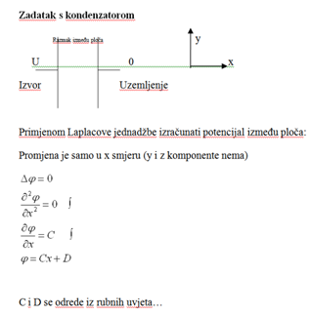

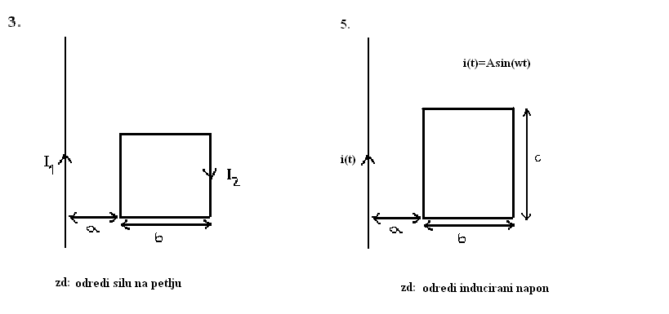

1. *Dokaz o neovisnosti puta integracije* *u električnom polju*  
2.*Sila na ploče* **kuglastog** *kondenzatora*  
3.Maxwelove jednadžbe za statičko mag. polje i slika presjeka vodiča s konstantnim J, skicirati B i napisati izraz za B  
4*.Grafoanalitička metoda rješavanja mag. krugova*  
5.*Helmholtsovi svici*  
6.Princip rada transformatora (3-4.)

Grupa A: 1. *Gaussov zakon i primjena na kugli polumjera R ispunjenoj nabojem ρ.*2. *Magnetski krug elektromagneta*  
3. *Princip rada generatora*  
Bio sam grupa A Kod 2. pitanja sam nacrtao elektromagnet s 2 zračna raspora (kao onaj u skripti) pa me pitao zašto postoje ti zračni raspori (da se može lakše izmjeriti polje jer je u zračnom rasporu polje približno istog iznosa kao i u jezgri. ), kako djeluje sila na te zračne raspore (nastoji ih smanjiti) i za što bih koristio takav oblik elektromagneta (npr. za neku sklopku). Pa me pitao jezgra transformatora nije izrađena iz jednog komada nego su limovi naslagani jedan na drugog (da se smanje gubici zbog vrtložnih struja).

Grupa B: 1. *Gaussov zakon i primjena na* **cilindar** *polumjera R ispunjen nabojem ρ.*2. *Grafoanalitički postupak*  
3. Pokus levitacije (levitirajući prsten) (3-21.)  
  
grupa A  
1. *poisson i laplace*, **cilindrični** kond.  
2. *sila na strujni element u mag. polju*  
3. *faradayev zakon*  
  
grupa B  
1. *poisson i laplace*, **kuglasti** kond.  
2. *biot-savart* i nekakva strujnica, ne znam tocno  
3. maxwellove jednadžbe u fazorskom obliku (3-9.)

A  
1. Uvjeti na granici za E (1-28.)  
2. Ampereov zakon(primjena na primjeru) (2-19.)  
3. Poyting (3-8.)  
B  
1. Uvjeti na granici za D (1-29.)  
2. *Magnetski krug sa 2 okna*  
3. *Faradayev zakon* u **elektromotoru**

1. *Gaussov zakon*, odrediti E polje između dve nabijene sfere, izmedu je ro, R1 i R2  
2. E polje okomito na granicu dva sredstva  
3. *Biot-Savarotov*, izracunati B za u sredistu kvadratne petlje  
4. *Magnetski krug elektromagneta*  
5. *Levitirajuci prsten*  
6. *Maxwellove jednadžbe* :)

1.Polje električnog voda iznad tla (1-9.)  
2. *Gaussov zakon za el. polja*3.*Magnetski krug*  
4.Labos: indirektno mjerenje magnetskog polja (2-24.)  
5.*Faradayev zakon i Lenzovo pravilo*  
6.Kompleksni oblik Poyntingovog vektora(3-10.)

1.*Poisson i Laplace*  
2.*Uvjeti na granici i izvod El. pola*  
3.Magnetizacija i amperske struje (2-21.)  
4.*Grafoanaliticka metoda rjesavanja magn. kruga sa zracnim rasporom*  
5.Jednadzbe ravnog vala (3-11.)  
6*.Princip rada generatora*

1. *gaussov zakon i zadatak u sfernom sustavu zadan kondenzator*   
2. plocasti kondenzator povecanjem razmaka ploca sto se dogadja s naponom radom i kapacitetom (1-30.)  
3. *Magnetski krug elektromagneta*  
4.s labosa neki zadatak  
5.*magnetski krug*  
6. *levitirajuci prsten*

1.*Gaussov zakon za unutrašnjost i vanjštinu kugle ispunjene konstantnim nabojem ro.*  
2.Kapacitet kondenzatora kad je granica dielektrika okomita.  
3.*Biot-Savartov zakon* primijeniti na strujnicu koja ide po osi x (iz +beskonačno na osi x do ishodišta i nastavlja u beskonačnost po osi y, naći vektor B u točki P(x, y, 0)  
4.*Magnetski krug* (objasniti na vlastitm primjeru)  
5.*Načelo rada generatora*.  
6.*Poyntingov teorem*

1.*gauss preko kulona*  
2. polarizacija (1-27.)  
3. permanentni magneti - sve o njima  
4. *magnetizacija, amperove struje*5. *faraday i lenzovo pravilo*, gdje se nalazi inducirani + i -, generator  
6. brzina vala, određivanje epsilon-r (3-17.)

1. odrediti jakost električnog polja jednoliko nabijene dužine (1-6.)  
2. *polje iznad površine tla*  
3. *grafoanalitičko rješavanje magnetskoga kruga sa zračnim rasporom*  
4. jednadžbe statičkog magnetskog polja u diferencijalnom i integralnom obliku (2-7.)  
5. maxwellovo proširenje kružnog zakona (3-6.)  
6. *pokus levitirajućeg prstena* – inducirani napon, struja i sila

1.*poissonova i laplaceova jednadžba i dati primjer*  
2.*sile na cilindrični kondenzator*  
3.*gubici histereze i mag.energija u nelinearnim materijalima*  
4.uvjeti na granici za H (2-23.)  
5.*izvod kompleksni poytinga*  
6.pokus, torusna zavojnica-neizravno određivanje mag.indukcije (2-25.)

1. *Sila na izolirani Kuglasti Kond*  
2. *D- uvjeti Na Granici*  
3. *Sila Na Vodljivo Tijelo U polju Mag ind*  
4. *Proracun Mag Toka Sa Zracnim Rasporom*  
5. E Ind - Promjena B i Gibanje U Mag Polju (3-2.)  
6. *struja Magnetiziranja*

1.*Poissonova i Laplaceova jednadžba*,treba znat da postoje Dirichletovi i Neumannovi uvjeti,jedni su mješoviti neznam koji,to je on nešto spominjao na predavanju,kod Dir. se zadaje valjda potencijal, a kod Neum. gradijent potencijala  
2.*Sila na cil. kondenzator*(treba znat da sila na vanjsku elektrodu ima smjer -ar,a sila na unutrašnju ar)  
3.*Uvjeti na granici kod magnetskog polja*(ako sve kompletno izvedete ne pita ništa)  
4.*Magn. energija u nelinearnim materjalima i histereza*,treba na petlji histereze znat di je remanentna ind.,di su gubici,sve o tome  
5.*Kompl. oblik Poytingovog vektora*,tu pita kako se od onih realnih kosinusa dobije kopleksno rj.,to baš ne kontam,treba malo proučit izvod  
6.pitanje iz labosa:24.to iz 3.ciklusa,to nemam pojma xD

1.*izvod gausa preko kulon*a

2.*polarizacija*

3.magnetski krug s permanentnim magnetom(2-18.)

4. *izracunavanje epsilona kod koaksijalca preko brzine*

5.*magnetizacija*

6. *faradeyev zakon*

1. *Odrediti jakost električnog polja jednoliko nabijene dužine* (treba napisati cijeli izvod)  
2. *Polje voda iznad površine tla*  
3. *Jednadžbe statičkog magnetskog polja u diferencijalnom i integralnom obliku*  
4. *Grafoanalitičko rješavanje magnetskoga kruga sa zračnim rasporom*  
5. *Maxwellovo proširenje kružnog zakona*  
6. *Pokus levitirajućeg prstena – inducirani napon, struja i sila*